Практическое задание для финала краевого конкурса
«Лучший по профессии 2015»
(штукатурно-малярное дело)
«Кирпичная кладка столбов по трехрядной системе перевязки швов
сечением 2х2 кирпича на учебный раствор».

Материалы для работы:
Кирпич, учебный раствор (песок, глина), вода.

Инструменты и приспособления:
Кельма, молоток-кирочка, отвес, угольник, уровень, строительный ковш, ведро, штукатурный ящик.

Средства индивидуальной защиты:
1. Перчатки.
2. Очки.
3. Рабочая одежда.

Ход работы:

1. Организация рабочего места.
2. Приготовить раствор.
3. Выкладываем первый ряд.
4.Проверка контрольно-измерительными приборами.
5. Выкладываем второй ряд.
6.Проверка контрольно-измерительными приборами.
7.Выкладываем третий ряд.
8.Проверка контрольно-измерительными приборами.
9.Выкладываем четвертый ряд.
10.Проверка контрольно-измерительными приборами.
11. Повторить кладку с 1-по 4 ряд ещё раз.
12. Уборка рабочего места.

Инструкционно-технологическая карта
«Кирпичная кладка столбов по трехрядной системе перевязки швов
сечением 2х2 кирпича на учебный раствор»
Наименование операций |  | Технология выполнений работ | Эскиз
 | 1. Организация рабочего места | Приготовить инструменты и материалы.  Приготовить глиняный раствор 1: 3. | 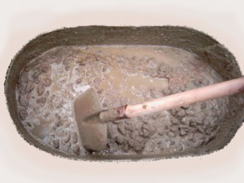
 | 2. Кирпичная кладка. | 1.Расстелить раствор, уложить первый ряд кирпича.  2.Проверить угол 90 ^{о} .  3.Расстелить раствор, уложить второй ряд кирпича.  4.Проверить горизонтальную поверхность.  5.Расстелить раствор, уложить третий ряд кирпича.  6.Проверить вертикальную поверхность.  7.Расстелить раствор, уложить четвертый ряд кирпича.  8.Провешить вертикальную поверхность | 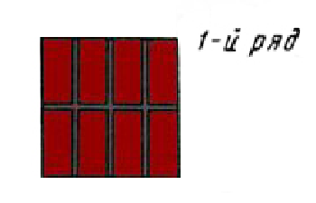  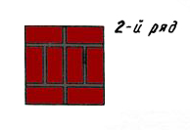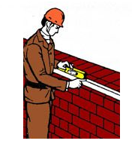  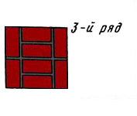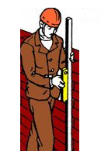  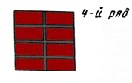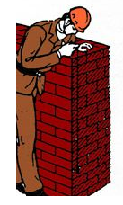
 |  | Продолжить кладку столба с 1-по 4 ряд, проверяя вертикальную и горизонтальную поверхность. | 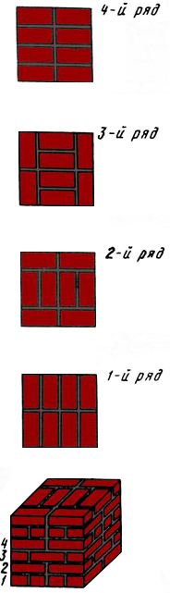
 | 3.Уборка рабочего места | Помыть инструмент, убрать рабочее место.

